Фотоотчет по теме «Игрушки» (13.04 – 17.04)
Педагоги: Моисеева Т. В., Данилова М. А., Куклина Т. М.

В нашей группе прошла тематическая неделя «Игрушки». Педагоги подготовили для родителей разные рекомендации и советы, которые были размещены на сайте нашего ДОУ. Дети выполняли различные задания в тетрадях, рисовали, играли, читали...
А родители делились с нами фотографиями в группе «Речецветик» в Вайбере.

Как хорошо уметь читать!
Не надо к маме приставать.
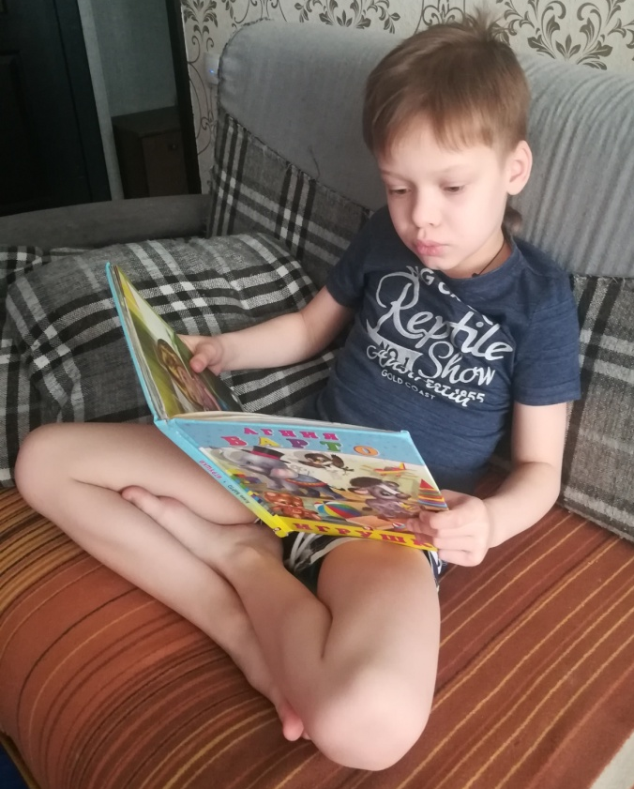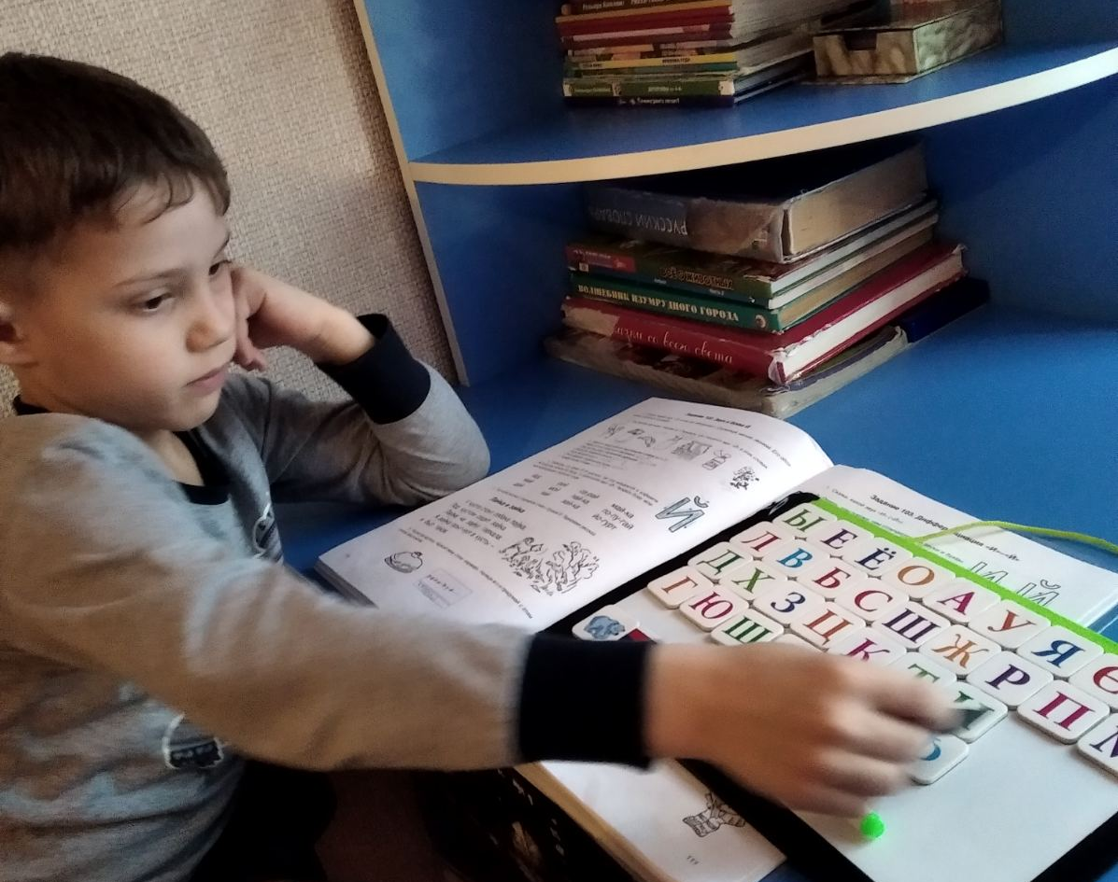

Я стараюсь, обвожу, не скучаю. Лучше всех писать смогу, обещаю!
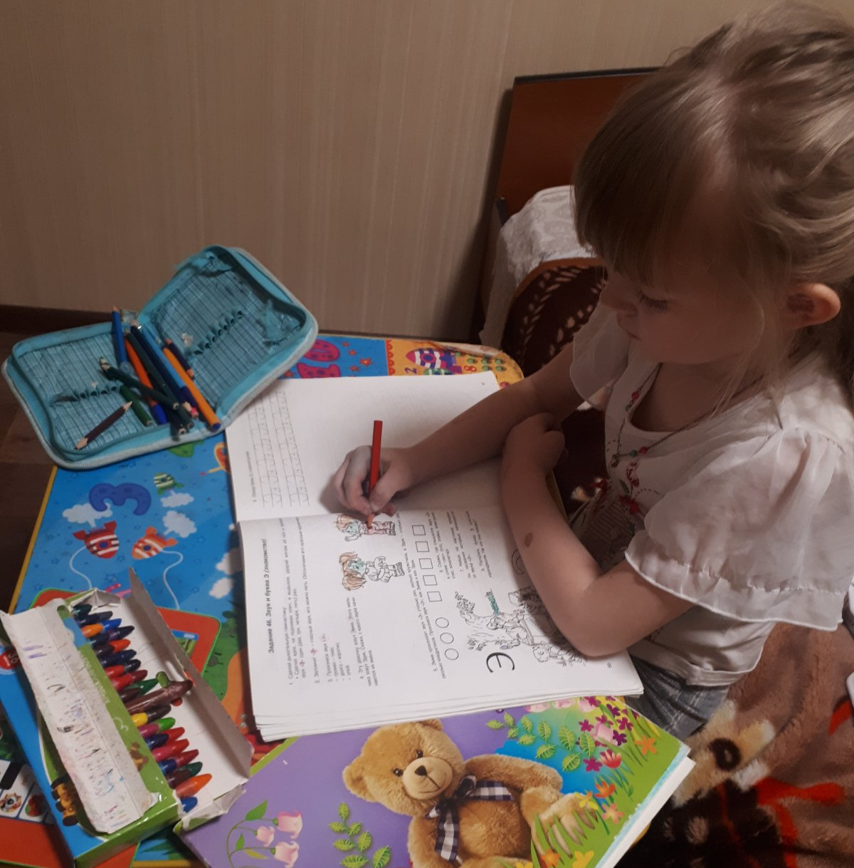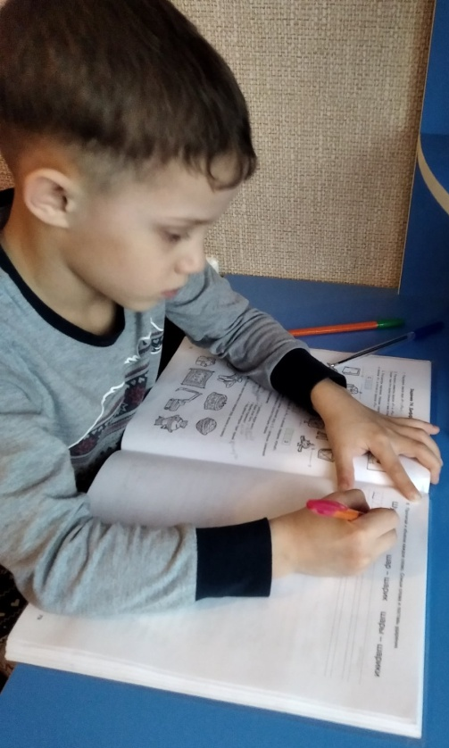
Сколько нужно перебрать? Где прибавить, что отнять?
Математика поможет разобраться и понять!
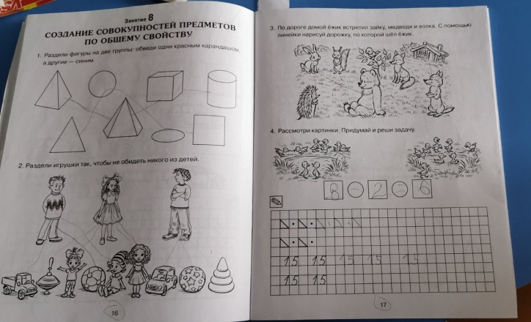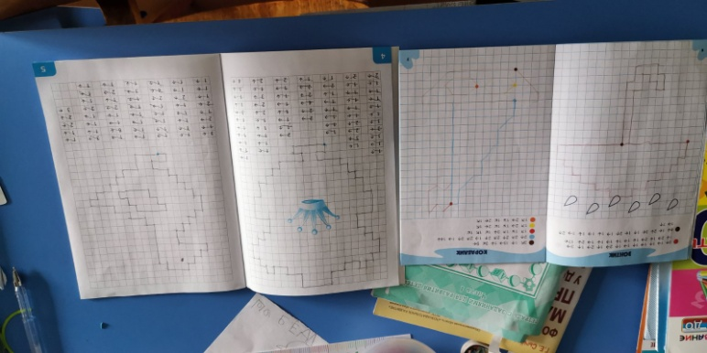

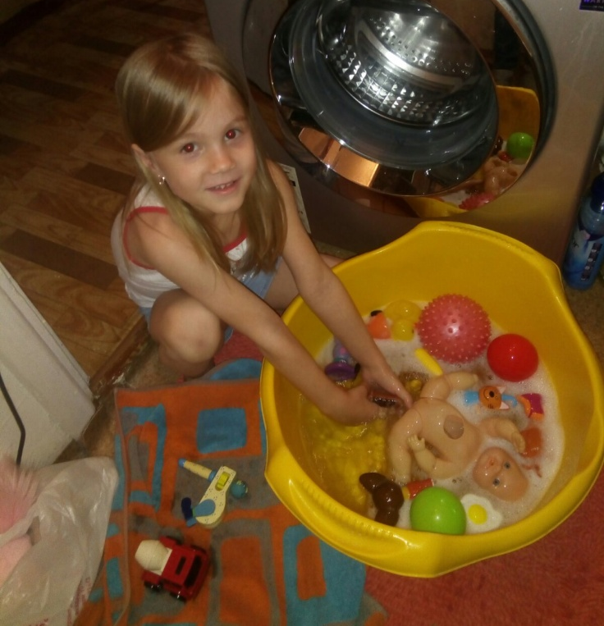

Мы помочь решили маме –
Мыть игрушки будем сами!

Это очень просто, дети, всё нарисовать на свете.
Нам понадобится с вами карандаш и лист бумаги.
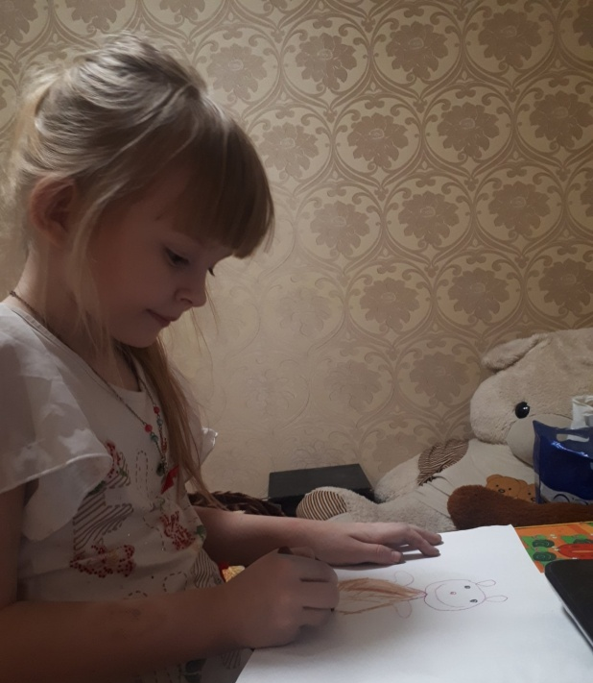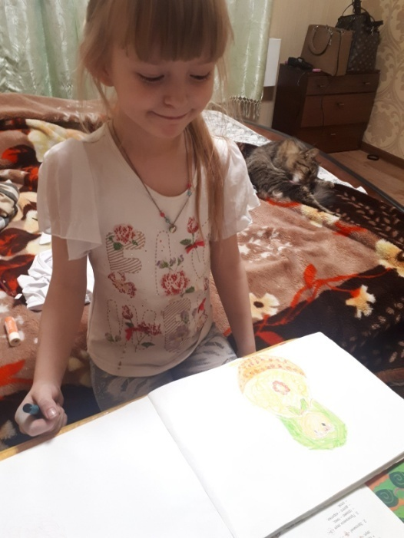

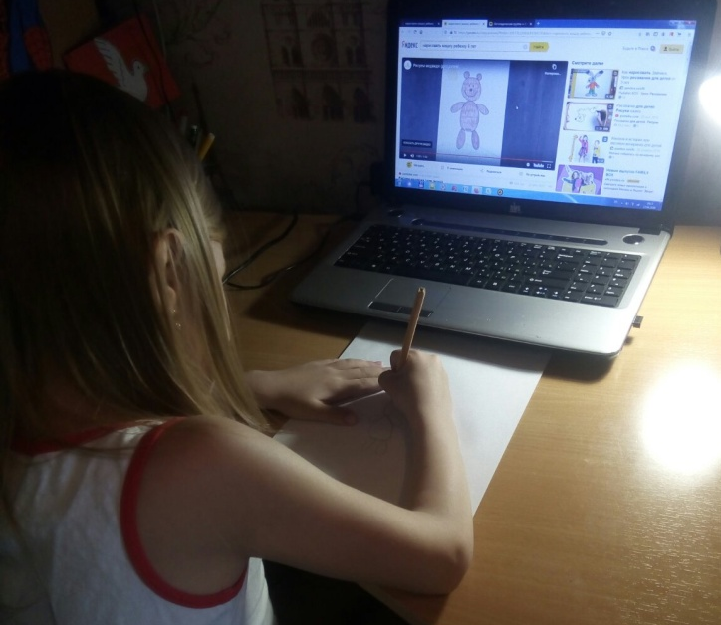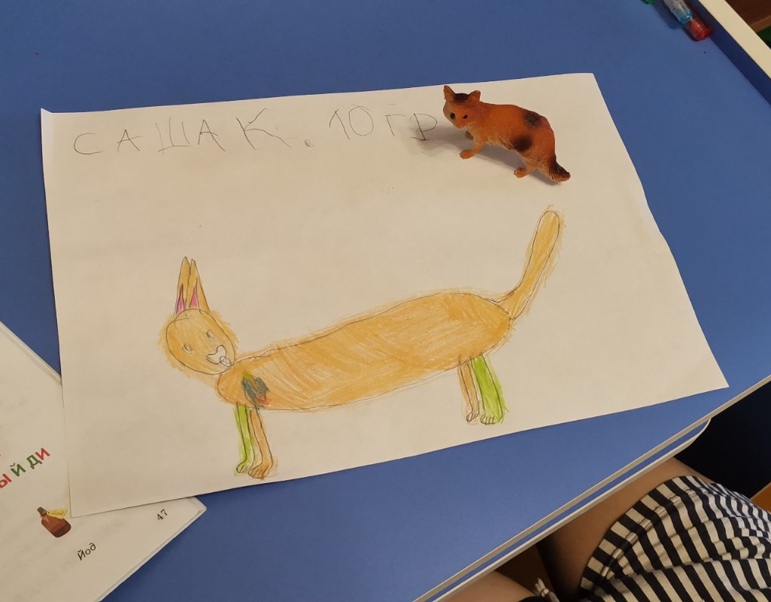

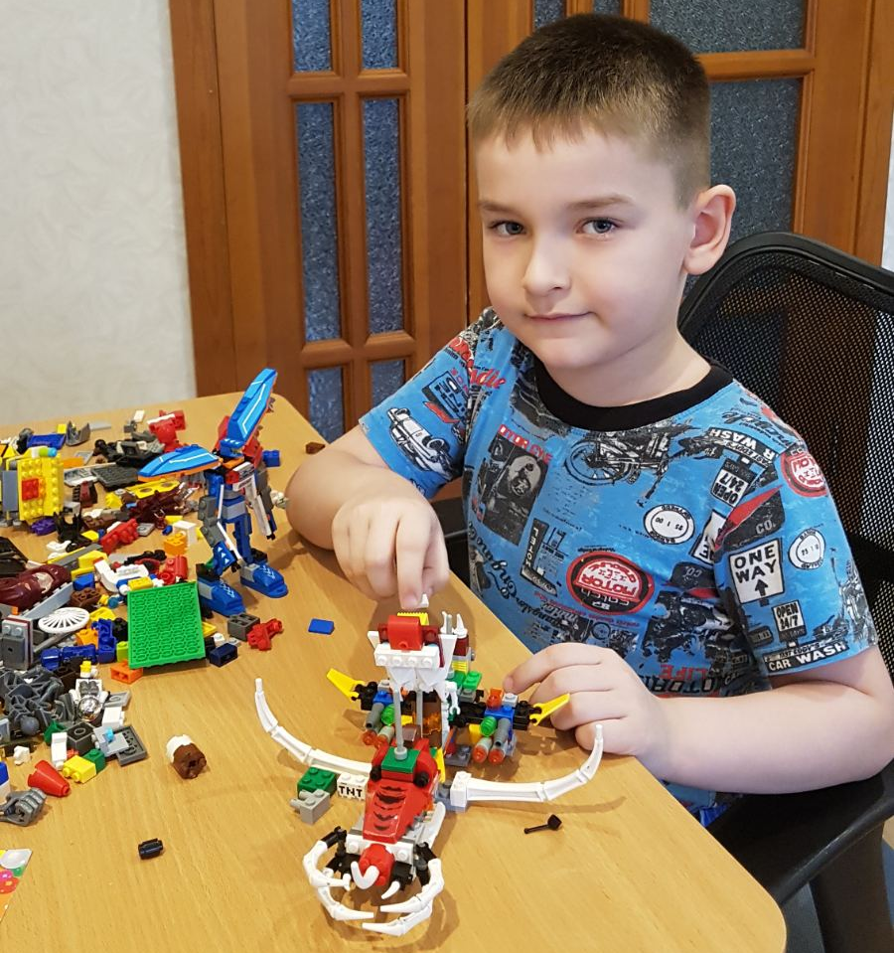

Конструктор «Лего» –
Лучший друг.
Он учит, развивает
И с ним составишь ты хоть что,
Он очень помогает.

Кира Д. с мамой прислали фотографию необычной игрушки - матрёшки, в которой использовали свои портреты.

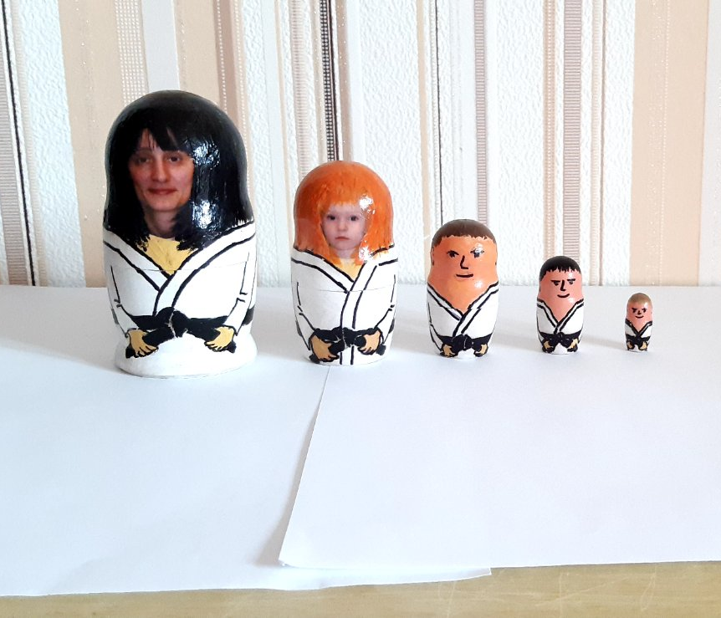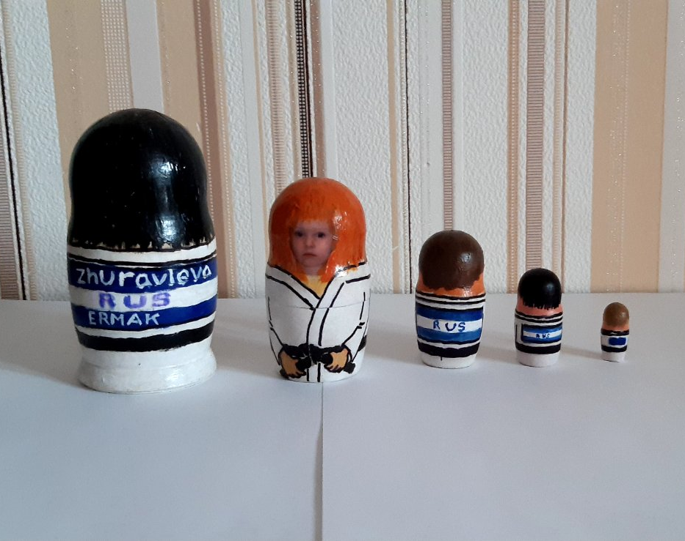

А в конце недели все дружно готовились к пасхе:

